[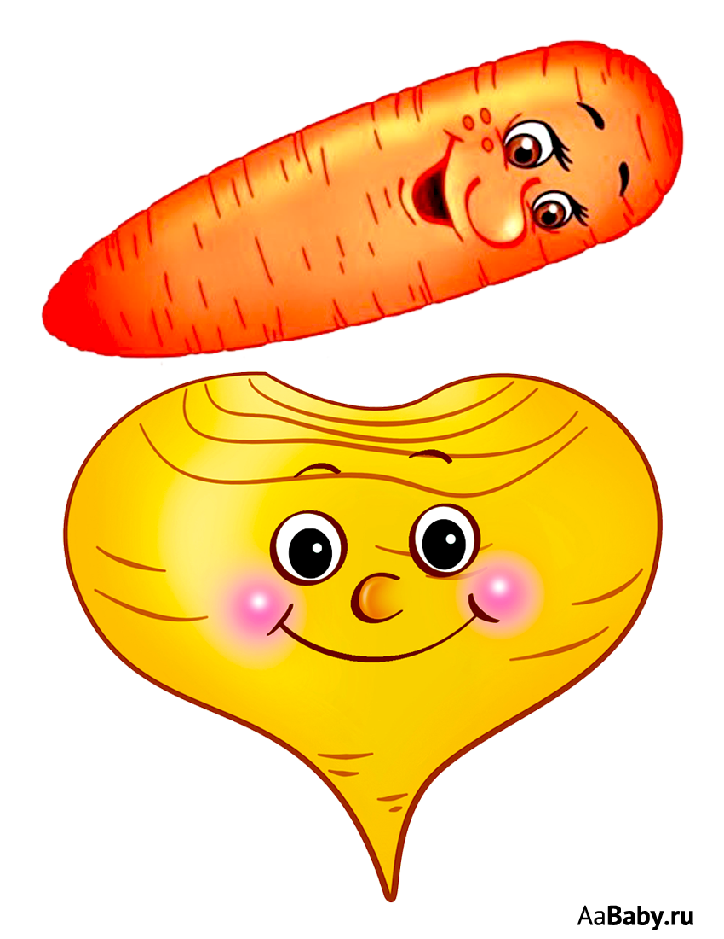](https://aababy.ru/sites/default/files/prischepki_4.png)[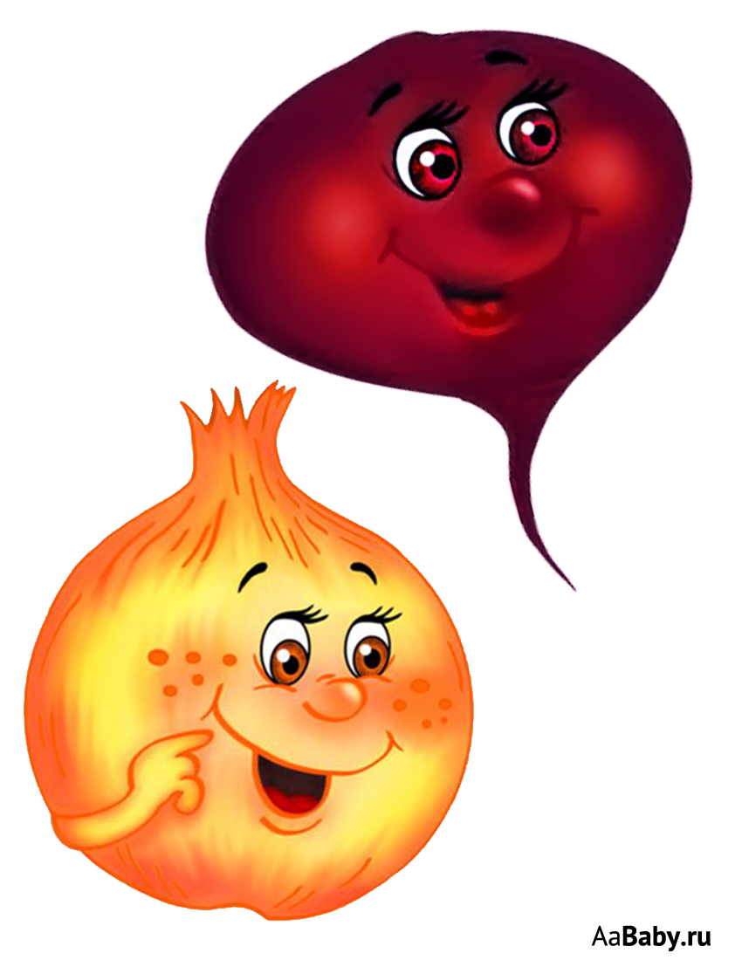](https://aababy.ru/sites/default/files/prischepki_3.png)[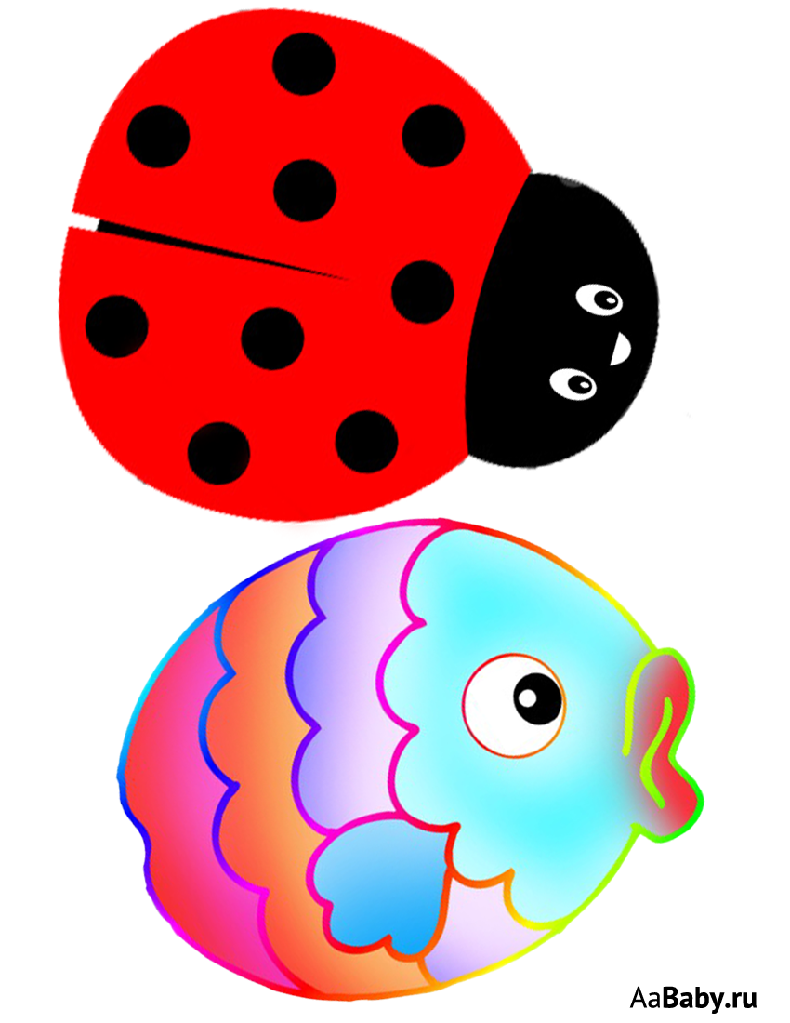](https://aababy.ru/sites/default/files/prischepki_13.png)[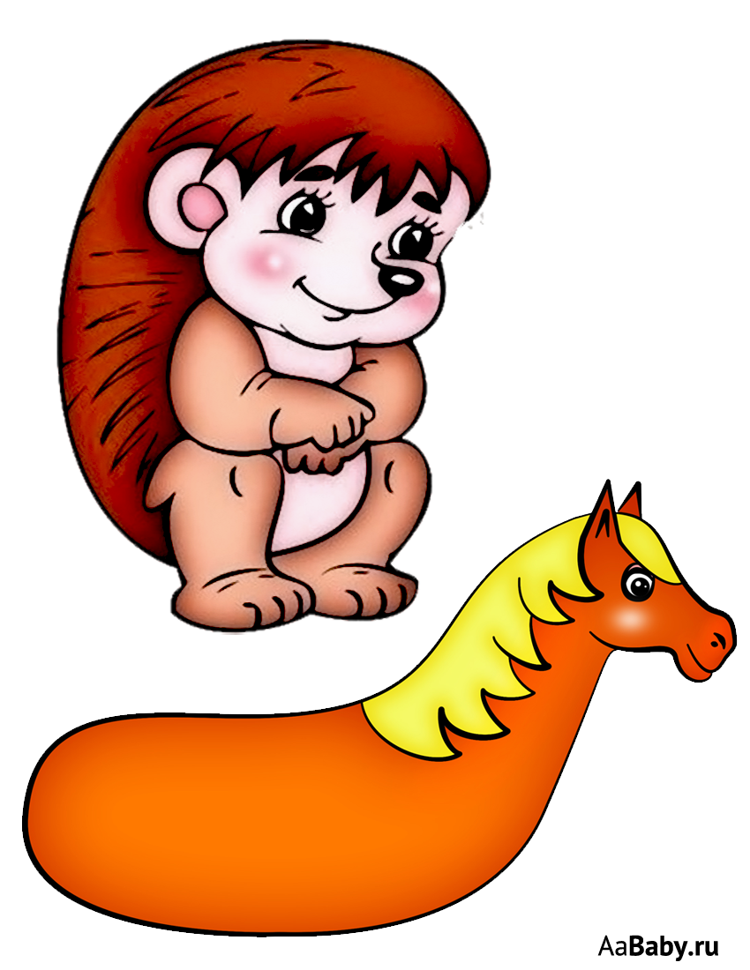](https://aababy.ru/sites/default/files/prischepki_12.png)[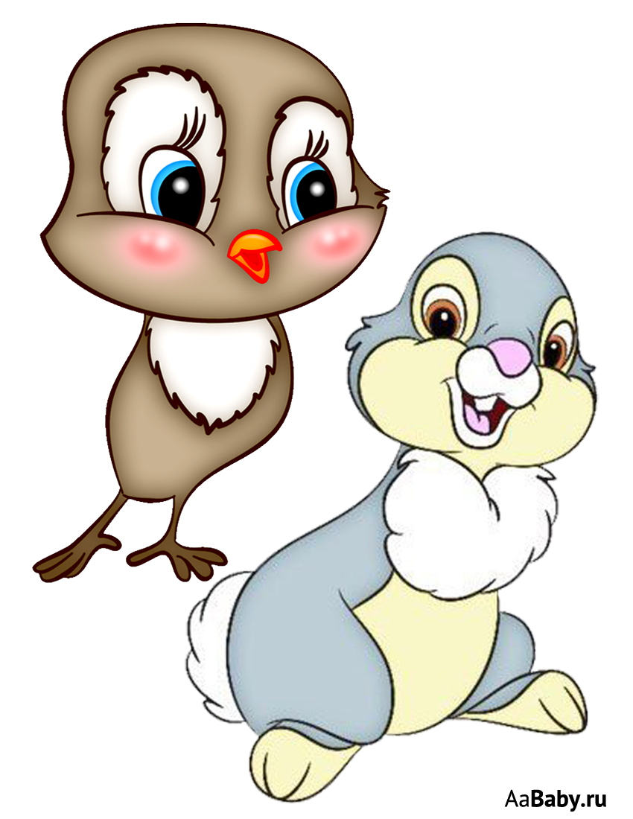](https://aababy.ru/sites/default/files/prischepki_6.png)[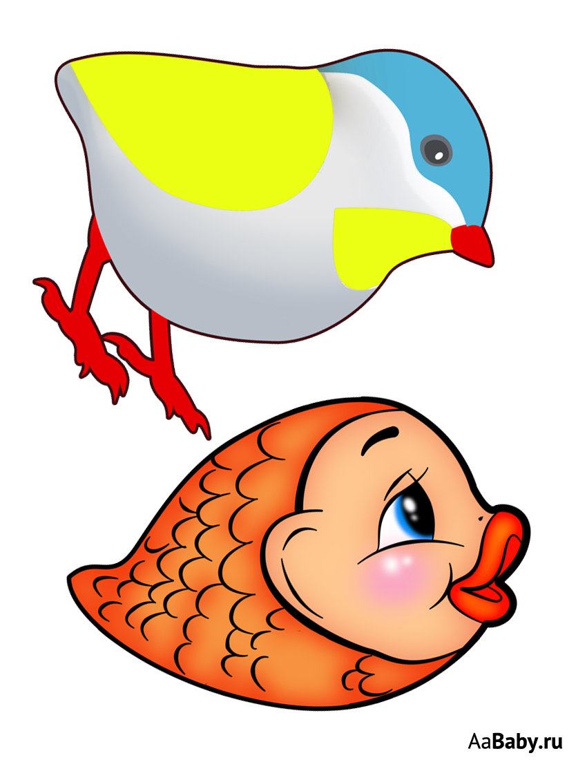](https://aababy.ru/sites/default/files/prischepki_15.png)[](https://aababy.ru/sites/default/files/prischepki_8.png)[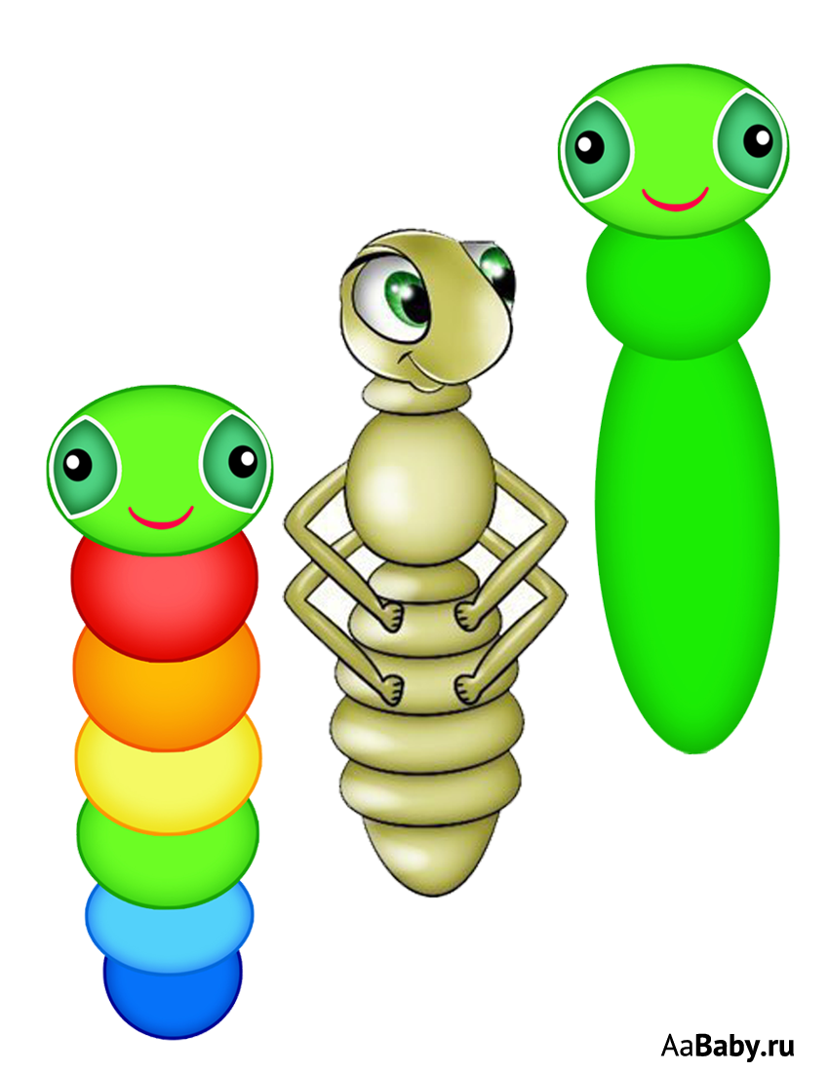](https://aababy.ru/sites/default/files/prischepki_9.png)[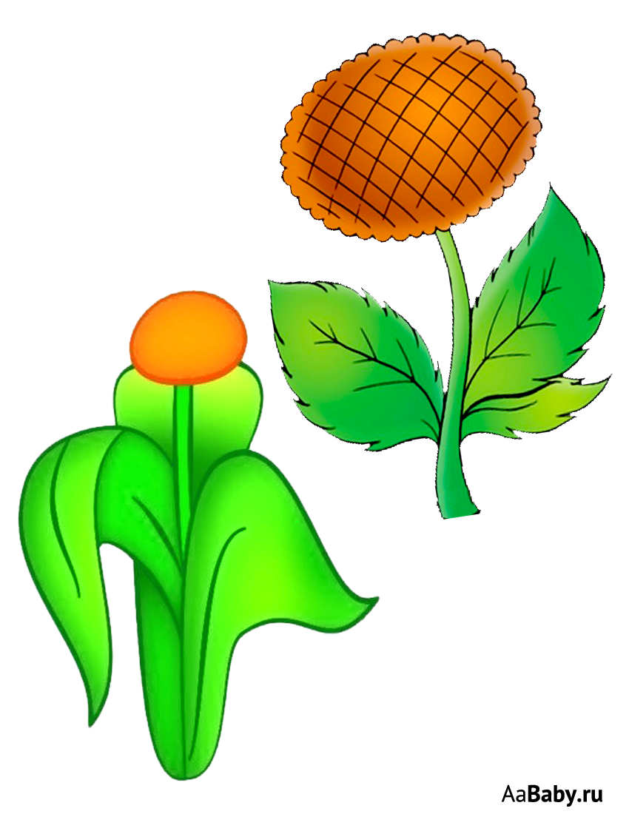](https://aababy.ru/sites/default/files/prischepki_7.png)[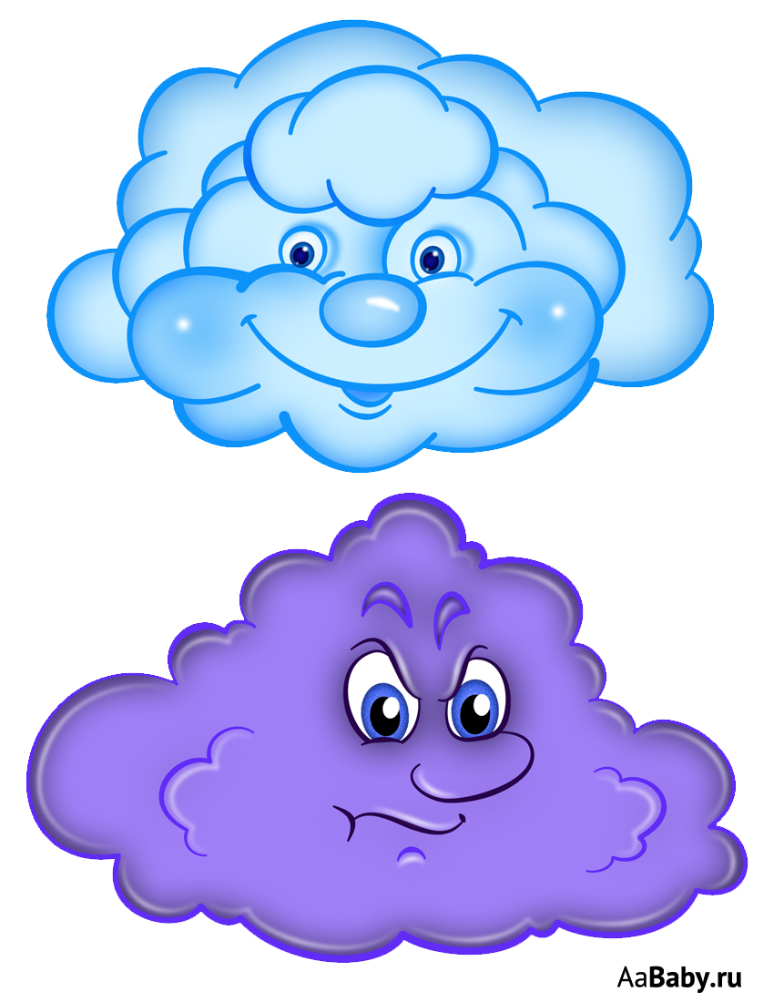](https://aababy.ru/sites/default/files/prischepki_14.png)[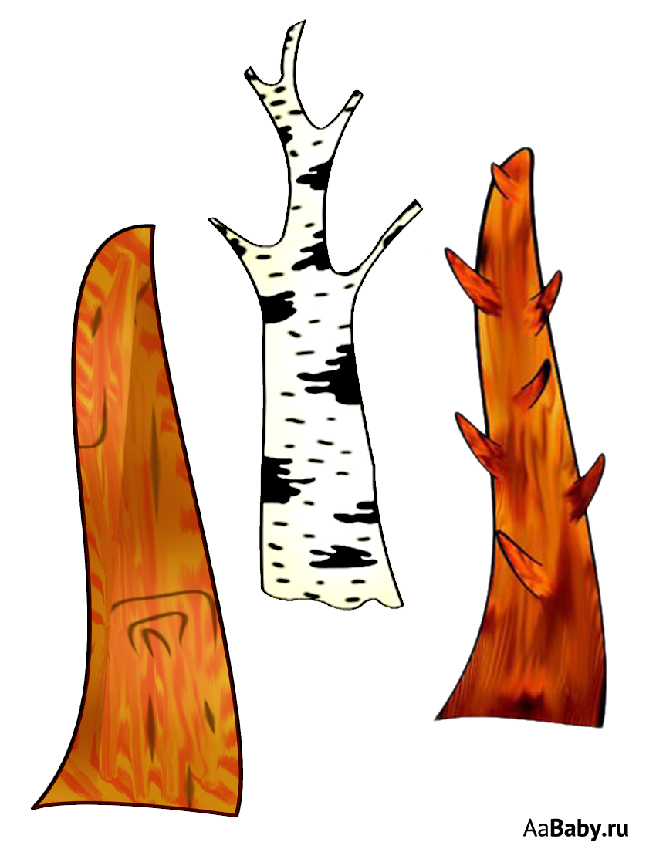](https://aababy.ru/sites/default/files/prischepki_5.png)[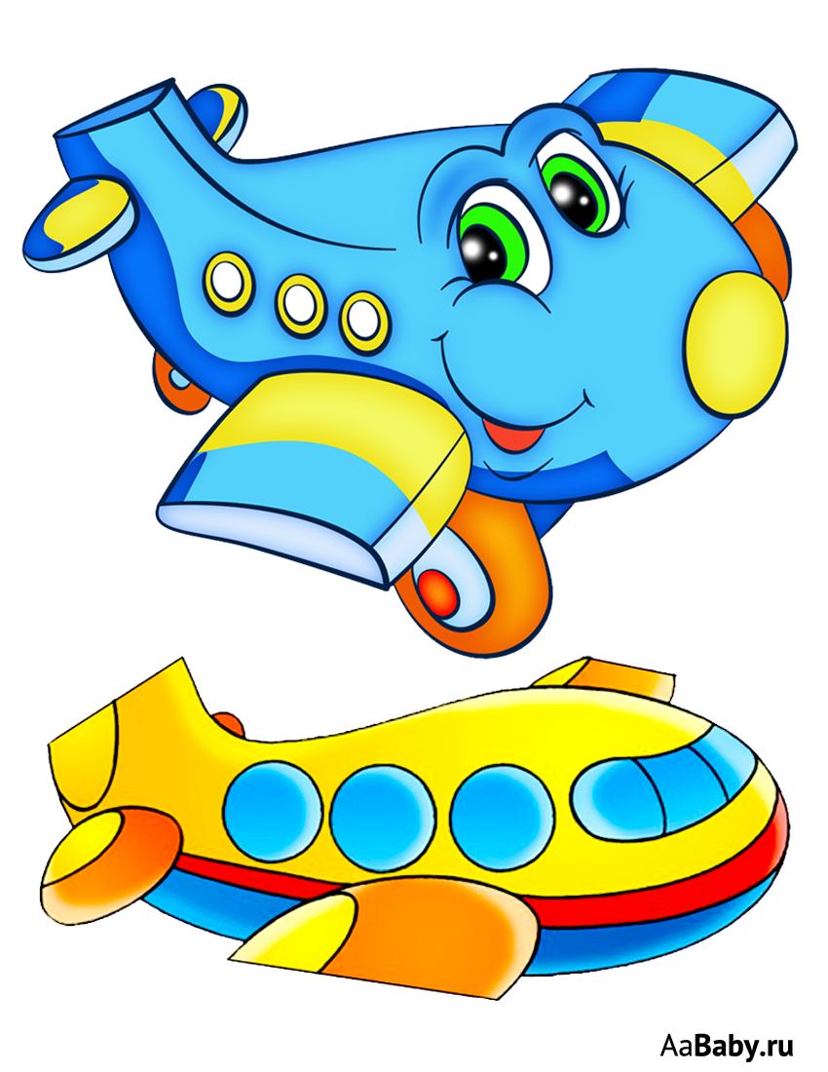](https://aababy.ru/sites/default/files/prischepki_10.png)[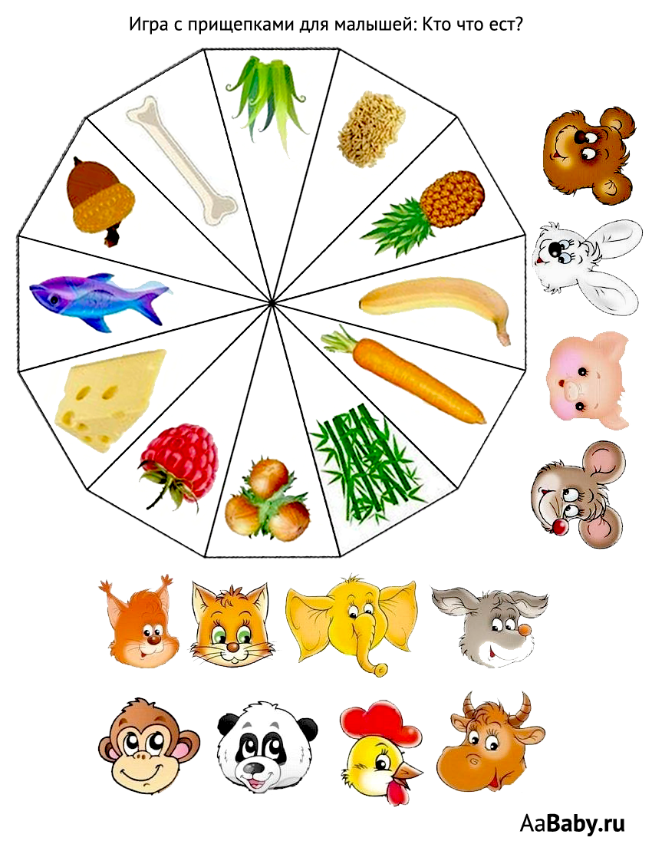](https://aababy.ru/sites/default/files/prischepki_2.png)[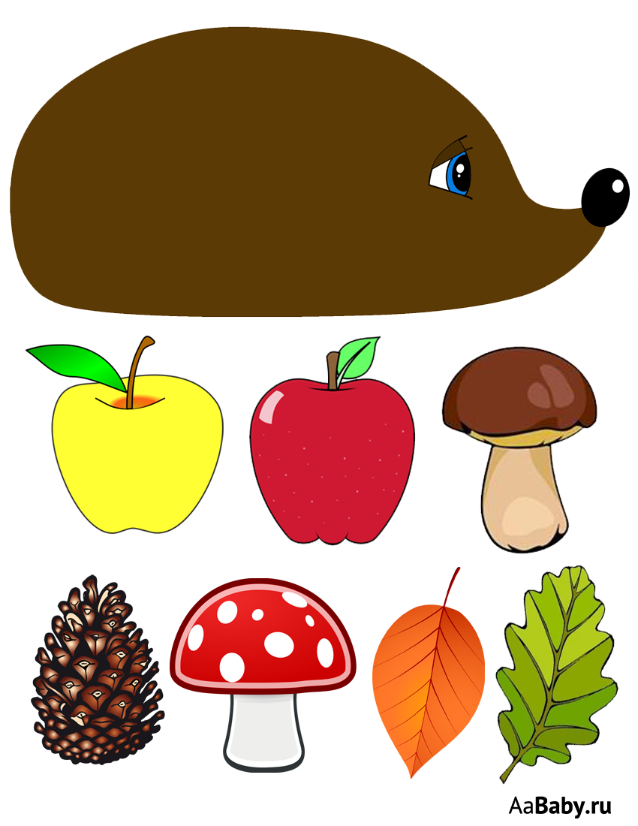](https://aababy.ru/sites/default/files/prischepki_1.png)